بسمه تعالی

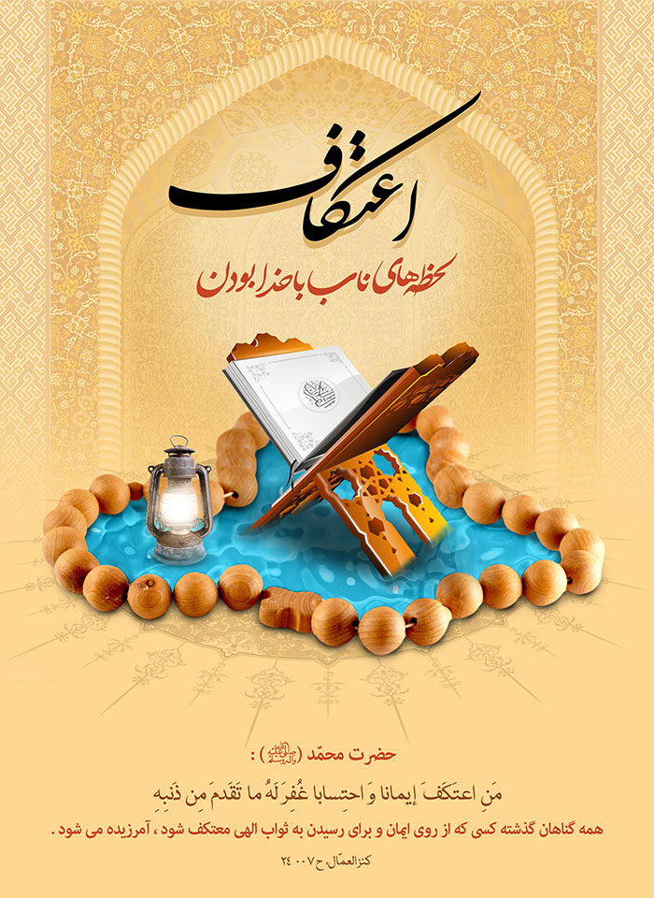

شیوه نامه بهداشتی برگزاری مراسم اعتکاف

وزارت بهداشت ، درمان و آموزش پزشکی
معاونت بهداشت
مرکز سلامت محیط و کار
اداره بهداشت مواد غذایی و اماکن عمومی

مقام معظم رهبری (مدظله العالی) : " اعتکاف یک ریاضت برای ارتقای معنویت است"

مقدمه :
اعتکاف از سنت های ناب اسلامی است و نقش بسزایی در گسترش معنویت، خود شناسی، خدا شناسی و اصلاح جامعه دارد، تا بدانجا که مقام عالی ولایت در بیانیه گام دوم انقلاب اسلامی آن را نشان عیار معنویت و اخلاق در جامعه دانستند .
مراسم معنوی اعتکاف طبق سنت دینی و مذهبی برای جدا شدن از دنیا و تعلقات آن و برقراری ارتباط خالصانه با خدا هر ساله در ایام البیض ( روزهای ۱4،۱3و۱۵) رجب انجام می شود و امسال برگزاری این مراسم مصادف با روزهای شنبه، یک‌شنبه و دوشنبه برابر با 13، 14 و 15 دی ماه 1404 می‌باشد.
با توجه به این که مدیریت مطلوب برگزاری مراسم، رعایت دستورالعمل ها و نظارت بر رعایت پروتکل های بهداشتی جهت حفظ و ارتقاء سلامت عمومی که به عنوان یکی از وظایف نظام سلامت می باشد، از اهمیت ویژه ای برخوردار است. لذا توصیه های ذیل به عنوان مفاد مهم این شیوه نامه با توجه به شرایط شیوع بیماری های تنفسی در دستور کار قرار میگیرد :
- مراسم در مساجدی که دارای امکانات و شرایط بهداشتی مناسب هستند برگزار شود.
- برای پیشگیری از بیماری های تنفسی رعایت تهویه مطلوب ضروری است.
- توصیه می شود افرادی که دارای علائم بیماری تنفسی هستند در مراسم و اجتماعات شرکت نکنند و یا ضمن رعایت فا صله از ماسک استفاده نمایند.
- برای افراد پرخطر و دارای بیماری های زمینه ای، استفاده از ماسک توصیه می شود.
- رعایت بهداشت فردی برای همه افراد الزامی می باشد .
- فرش های محل برگزاری مراسم، قبل از مراسم نظافت و گندزدایی گردد.
- ظروف زباله در دار به همراه کیسه زباله در صحن مسجد و سرویس بهداشتی و وضوخانه و آبدارخانه در دسترس مردم به تعداد کافی قرار گیرد.
- وسایل مورد نیاز برای استراحت مثل پتو و بالش و ملحفه ها توسط معتکفین آورده شود.
- سرویس بهداشتی مساجد دارای شرایط بهداشتی بوده و مستمر نظافت، شستشو و گندزدايي شود.
- پوستر آموزش نحوه شستن دست ها در محل وضوخانه نصب گردد.
- وجود صابون مایع در سرویس های بهداشتی و وضوخانه مساجد برای تمام سکوهای شستشو الزامی است .
- گندزدایی محل و سطوح مشترک ازجمله دستگیره در، صندلی و میکروفن با مواد گندزدای مناسب انجام شود.
- محل آبدارخانه به طور روزانه با مواد گندزدای مناسب گندزدایی شده و از آب خوری های عمومی نیز جمع آوری گردند .
- ورود افراد متفرقه به آبدارخانه ممنوع بوده و از آبدارخانه جهت گرفتن وضو استفاده نشود.
- طبخ غذا در آشپزخانه با شرایط بهداشتی و رعایت مقررات بهداشتی انجام شود و یا از کترینگ ها و مراکز تهیه غذا که دارای مجوز هستند و مقررات بهداشتی را رعایت می کنند تهیه گردد
- توزیع غذا در کوتاه‌ترین زمان کمتر از دو ساعت) پس از طبخ و به شکل گرم و با بسته‌بندی بهداشتی یک نفره صورت پذیرد.
- از نگهداري مواد غذايي پخته شده در دماي محيط به مدت طولاني (بیشتر از دو ساعت) خودداري گردد. در صورت الزام به نگهداري بيشتر از دو ساعت، بايد مواد غذايي پخته در زير 4 درجه سانتي گراد يا در بالاي 63 درجه سانتي گراد (روي شمعك گاز) نگهداري تا درجه حرارت ماده غذايي به زير 63 درجه نرسد.
- مواد غذایی و آشامیدنی توزیع شده بایستی به صورت بسته بندی باشد.
- از توزیع نوشیدنی و چای در استکان ها و لیوان های مشترک خود داری شود.
- بهتر است از قاشق و چنگال و لیوان شخصی استفاده شود و در صورت استفاده از قاشق و چنگال و لیوان یکبار مصرف از ظروف یکبار مصرف مناسب و تجزیه پذیر استفاده شود .
- آب بطری دارای مجوزهای قانونی و دارای تاریخ مصرف مجاز به مقدار کافی توزیع شود.
- از نوشیدن چای و مایعات داغ در لیوان های یکبار مصرف شفاف خودداری کنید.
- از بسته بندی و توزیع غذا در ظروف یکبار مصرف نامناسب و پلاستیکی و فومی جلوگیری شود.
- از توزیع سبزیجات و میوه جات بدون انجام سالمسازی خودداری شود.
- میوه ها را قبل از مصرف با دقت با آب سالم شستشو دهید و حتما پوست آنها را جدا کنید.
- در صورت توزيع سبزي و سالاد، رعايت مراحل چهارگانه سالم سازي سبزی و میوه الزامي است و توصيه مي شود از سالاد و سبزي بسته بندي شده با پروانه ساخت از وزارت بهداشت استفاده شود.
- تمامی افرادی که مشغول خدمت به معتکفین می باشند به ویژه افرادی که در امر تهیه و توزیع غذا دخالت دارند بایستی ضمن رعایت کامل بهداشت فردی از ماسک و دستکش مناسب به طور مستمر در حین خدمت استفاده نمایند .
- رعایت عدم استعمال دخانیات در محل مراسم به دلیل تاثیر آن بر تضعیف سیستم ایمنی بدن و مستعد نمودن افراد در ابتلا به ویروس الزامی است .
- نظارت دقیق بر اجرای پروتکل پیشگیری و مراقبت از بیماری های تنفسی توسط خدام و مسئولین برگزاری مراسم صورت پذیرد.
- معتکفین از وسایل مانند قرآن و کتب ادعیه، مهر، سجاده، تسبیح و چادر و نظایر آن به صورت شخصی استفاده نمایند.
- همه وسایل عمومی اعم از مهر و تسبیح، کتب ادعیه ، قرآن، میز و صندلی سالمندان، عبا و چادر مشترک و ... جمع آوری گردند.

